ESCOLA MUNICIPAL DE EDUCAÇÃO BÁSICA AUGUSTINHO MARCON
PROFESSORA: GISLAINE GUINDANI
DISCIPLINA: PROSEDI
PERÍODO: VESPERTINO
DATA: 11 a 15/05/2020.
TURMA: 1° ANO

AULA 01 – SEQUÊNCIA DIDÁTICA

QUEM SOU EU, E COMO ME ALIMENTO?

MATERIAIS NECESSÁRIOS:
- UMA FOLHA BRANCA;
- FOTOS DE QUANDO VOCÊ ERA PEQUENO (A) PARA OBSERVAR AS DIFERENÇAS; E SE TIVER FOTOS ATUAIS.
- LÁPIS DE COR E DE ESCREVER;
- LIVROS OU REVISTAS PARA RECORTE.

1°MOMENTO: OUVIR A MÚSICA: QUEM SOU EU?
https://www.youtube.com/watch?v=xyANDzrDgSI
VOCÊ CONSEGUIU ADIVINHAR QUEM É O PERSONAGEM DA MÚSICA?
ASSIM COMO O PERSONAGEM DA MÚSICA VOCÊ TAMBÉM CRESCEU NÃO É MESMO?!

2 ° MOMENTO: E AGORA PENSE: QUEM É VOCÊ? QUANDO VOCÊ ERA PEQUENO VOCÊ COMIA OS MESMOS ALIMENTOS DE AGORA? SEUS HÁBITOS DE ALIMENTAÇÃO MUDARAM?
JÁ PENSOU?
AGORA DIVIDA UMA FOLHA AO MEIO E DE UM LADO COLE OU DESENHE COMO VOCÊ SE ALIMENTAVA QUANDO ERA BEBÊ E DO OUTRO LADO COMO É SUA ALIMENTAÇÃO AGORA.
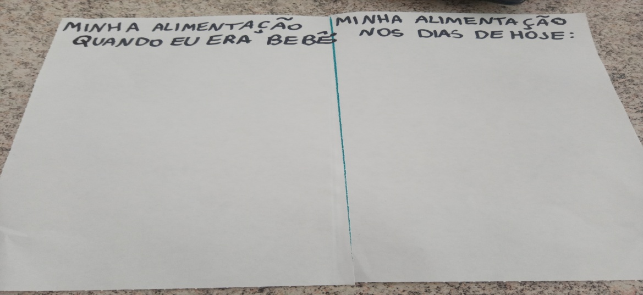
PODE RECORTAR DE LIVROS, REVISTAS OU PANFLETOS A IMAGEM QUE REPRESENTA SUA ALIMENTAÇÃO EM CADA PERÍODO DE SUA VIDA OU PODE DESENHAR.
VOCÊ PODE ESCREVER QUAIS DESSES ALIMENTOS COLADOS OU DESENHADOS É O SEU PREFERIDO.

3° MOMENTO: OBSERVE AS FOTOS DE QUANDO VOCÊ ERA PEQUENO(A) E AGORA SE OBSERVE PODE SER EM UM ESPELHO OU SE TIVER FOTOS DE AGORA COMPARE-AS E VEJA SUAS SEMELHANÇAS E DIFERENÇAS.
COM O PASSAR DO TEMPO CRESCEMOS NÃO É MESMO?
AUMENTAMOS DE PESO E DE ALTURA.

4° MOMENTO: DIVIDA NOVAMENTE A FOLHA AO MEIO E DESENHE, OU RECORTE DE REVISTAS COMO VOCÊ ERA QUANDO BEBÊ E AGORA NOS DIAS DE HOJE.
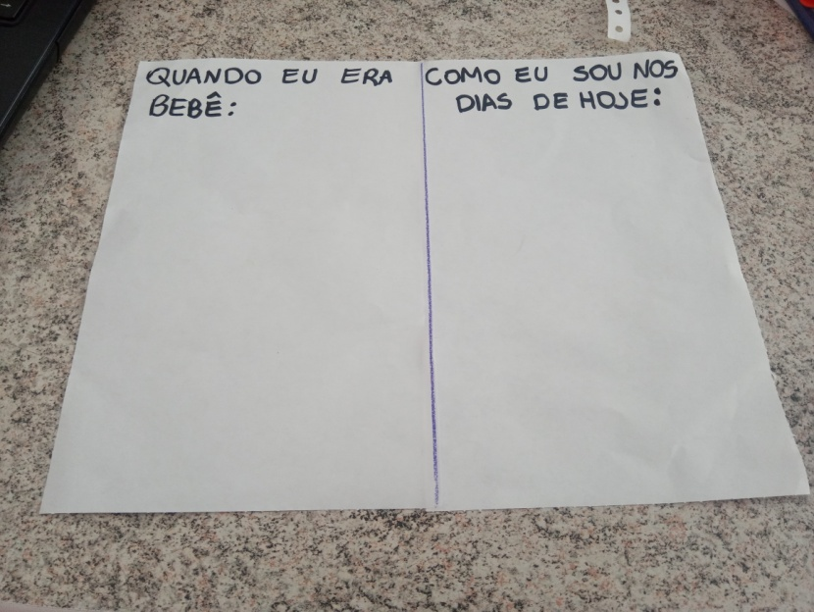

BOM TRABALHO! E SE CUIDE, FICANDO EM SUA CASA.

